**2020年湖南省常德市中考物理真题**

**一、选择题**

1.下列关于声现象的说法中正确的是（　　）

A. 物体振动越快音调越高

B. 声音在真空中的传播速度是3×108m/s

C. 打雷时捂住耳朵可以防止雷声的产生

D. 地震、火山喷发等自然现象都伴有超声波的产生

【答案】A

【解析】

【详解】A．音调是由物体振动的快慢，即频率决定的，物体振动的频率越快，音调越高，故A正确；

B．声音不能在真空中传播，故B错误；

C．打雷时捂住耳朵可以减弱进入耳朵的声音，不能防止雷声的产生，故C错误；

D．地震、火山喷发等自然现象都伴有次声波产生，故D正确。

故选A。

2.关于光现象，下列说法中不正确的是（　　）

A. 开凿隧道时用激光束引导掘进机，利用了光的直线传播

B. 漫反射不遵守光的反射定律

C. 自行车尾灯是靠光的反射来引起后方车辆司机注意的

D. 雨后出现彩虹是光的色散现象

【答案】B

【解析】

【详解】A．利用光的直线传播来进行激光准直，从而开凿出平直的隧道，故A正确，不符合题意；

B．镜面反射和漫反射都遵循光的反射定律，故B错误，符合题意；

C．自行车尾灯本身是不发光的，靠反射后车灯的光线来引起后车司机的注意，故C正确，不符合题意；

D．雨后彩虹是光的色散形成的七色光，故D正确，不符合题意。

故选B。

3.如图关于透镜的应用，下列说法中正确的是（　　）

A. 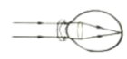凹透镜可以矫正远视眼

B. 学科网(www.zxxk.com)--教育资源门户，提供试卷、教案、课件、论文、素材以及各类教学资源下载，还有大量而丰富的教学相关资讯！凸透镜可以矫正近视眼

C. 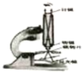显做镜的目镜成正立放大的虚像

D. 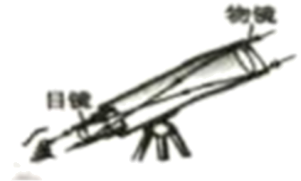望远镜的目镜成正立放大的实像

【答案】C

【解析】

【详解】A．凹透镜可以矫正近视眼，故A错误；

B．凸透镜可以矫正远视眼，故B错误；

C．显做镜的目镜成正立放大的虚像，故C正确；

D．望远镜的目镜成正立放大的虚像，故D错误。

故选C。

4.以下估测值中，最符合实际的是（　　）

A. 一个苹果的质量约为150g

B. 中学生课桌的高度约为1.5m

C. 人体体温的变化范围约为0~42℃

D. 人体的密度约为8×103kg/m3

【答案】A

【解析】

【详解】A．六个苹果的质量一般为1kg，则一个苹果的质量约为150g，故A符合实际；

B．中学生课桌的高度约为1m，故B不符合实际；

C．人体正常体温为37℃，而体温计的刻度范围通常为35~42℃，故C不符合实际；

D．人体的密度与水的密度相近，即约为1.0×103kg/m3，故D不符合实际。

故选A。

5.下列物理现象及其原因分析错误的是（　　）

A. 冰雪消融是熔化现象，这个过程要吸热

B. 湿衣服被太阳晒干是升华现象

C. 抗疫值班医护人员眼罩的玻璃片常常模糊不清，这是水蒸气液化形成的

D. 冬天窗玻璃上会出现冰花，这是水蒸气发生了凝华

【答案】B

【解析】

【详解】A．冰雪消融，是固体变为液体，是熔化现象，熔化过程是吸热的，故A正确，A不符合题意；

B．湿衣服被太阳晒干是液体变为气体，是汽化现象，故B错误，B符合题意；

C．抗疫值班医护人员眼罩的玻璃片常常模糊不清，是水蒸气遇冷液化成的小液滴附着在玻璃片上，故C正确，C不符合题意；

D．冬天窗玻璃上会出现冰花是水蒸气遇冷直接凝华成的固体冰花，故D正确，D不符合题意。

故选B。

6.下列关于信息、能源和材料的说法中正确的是（　　）

A. 太阳能、水能、天然气是可再生能源

B. 手机用无线WiFi信号上网是利用电磁波传递信息

C. 电动机线圈用超导材料可以实现将电能全部转化为内能

D. 现有的核电站都是利用核聚变释放能量来发电的

【答案】B

【解析】

【详解】A．太阳能、水能可再生能源，天然气是不可再生能源，故A错误；

B．手机用无线WiFi信号上网时传输的文字、图片都是经过电信号转换的，是利用电磁波传递信息，故B正确；

C．线圈用超导材料可以实现将电能全部转化为内能，但是电动机工作时是将电能转化为机械能， 故C错误；

D．现有的核电站都是利用可控的核裂变释放能量来发电的，故D错误。

故选B。

7.下列四幅图中可探究磁场对电流作用的是（　　）

A. 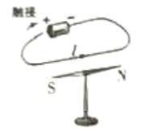 B. 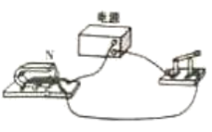 C. 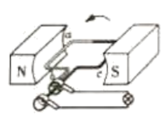 D. 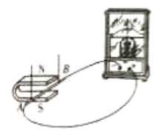

【答案】B

【解析】

【详解】A．当将小磁针放在通电导线旁边时，小磁针会发生偏转，故说明通电直导体周围存在磁场，故A不符合题意；

B．当开关闭合时，放在磁场中的导体会在磁场力的作用下运动起来，故控究的是磁场对电流作用力，故B符合题意；

C．该线圈在磁场中转动时，灯泡发光，说明电路中产生了感应电流，是用来研究发电机原理的，故C不符合题意；

D．导体与灵敏电流计相连，故在闭合回路中当导体棒在磁场中运动时，电流计中会产生电流，故探究的是电磁感应，故D不符合题意。

故选B。

8.日常生活中，处处有物理。下列分析正确的是（　　）

A. 鸡蛋碰石头，鸡蛋碎了，说明鸡蛋受到的力大于石头受到的力

B. 利用高压锅煮食物容易煮熟，原因是压强越大，沸点越低

C. 飞机飞行时获得升力是利用了流体压强与流速的关系

D. 短跑运动员冲过终点后，不能立刻停下，说明物体的速度越大则惯性越大

【答案】C

【解析】

【详解】A．鸡蛋碰石头，鸡蛋对石头的力和石头对鸡蛋的力是一对相互作用力，所以两个力的大小相等，但石头的硬度大，所以没碎。故A错误；

B．高压锅煮食物时，高压锅内的气压大气于标准大气压，而气压越大，沸点越高，故B错误；

C．飞机飞行时，机翼上下方形状不同，则上下方的空气流速不同，压强不同，于是形成的一个向上的压力，故C正确；

D．短跑运动员冲过终点后，不能立刻停下，是因为运动员具有惯性，而惯性大小只与物体的质量有关，故D错误。

故选C。

9.关于家庭电路和安全用电，下列说法或做法中正确的是（　　）

A. 家庭电路中空气开关跳闸，一定是发生了短路

B. 将控制用电器的开关接在用电器与火线之间

C. 使用试电笔时，手千万不要接触笔尾金属体

D. 将电烤炉、电饭锅等多个用电器接在一个插线板上同时使用

【答案】B

【解析】

【详解】A．家庭电路中引起空气开关跳闸的原因有：电路中总功率过大和短路，故A错误；

B．开关应接在所控制的用电器与火线之间，故B正确；

C．使用试电笔时手千万不能接触笔尖金属体，否则会出现触电，故C错误；

D．将多个用电器接在一个插线板上同时使用，会引起电路总功率过大，造成空气开关跳闸，严重的话会引发火灾，故D错误。

故选B。

10.将一个新鲜的鸡蛋分别浸入盛有水和浓盐水的容器中，鸡蛋静止在两个容器中的位置如图所示。则下列说法正确的是（　　）

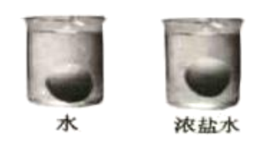

A. 鸡蛋在水中受到的浮力大

B. 鸡蛋在水和浓盐水中受到的浮力一样大

C. 鸡蛋的密度大于水的密度

D. 鸡蛋的密度小于浓盐水的密度

【答案】C

【解析】

【详解】AB．鸡蛋在水和盐水中排开的体积相同，而盐水的密度大于水的密度，据阿基米德原理得，鸡蛋在盐水中受到的浮力大，故AB错误；

CD．鸡蛋在水中下沉，在盐水中悬浮，据物体的浮沉条件知，鸡蛋的密度大于水的密度、等于盐水的密度，故C正确，D错误。

故选C。

11.如图，物体重50N静止在竖直的墙壁上，*F*压=30N，若物体与墙壁的接触面积为0.2m2，下列分析正确的是（　　）

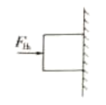

A. 物体受到竖直向上的摩擦力大小等于50N

B. 物体对墙壁的压强为250Pa

C. 物体受到的压力越大，摩擦力越大

D. 若物体受到的力全部消失，则物体向下运动

【答案】A

【解析】

【详解】A．物体静止在竖直的墙壁上，则即物体处于平衡状态，所受的是平衡力，那么物体在竖直方向上所受的两个力：重力和摩擦力是一对平衡力，所以摩擦力的大小等于50N，故A正确；

B．物体对墙壁的压强



故B错误；

C．物体是被压在竖直墙壁上并处于静止状态，其摩擦力的大小与重力的大小有关，故C错误；

D．若物体所受的力全部消失，则物体会保持原来的运动状态不变，而物体原是静止的，那么还会保持静止不动，故D错误。

故选A。

12.一个钢瓶内装有密度为6kg/m3的氧气，某次抢救新冠病人用去了其质量的三分之一，钢瓶内剩余氧气的密度为（　　）

A. 6kg/m3 B. 4kg/m3 C. 3kg/m3 D. 2kg/m3

【答案】B

【解析】

【详解】钢瓶内剩余氧气的体积与使用之前的体积一样，质量变为原来的 ，由 可知，钢瓶内剩余氧气的密度变为原来的，即



故选B。

13.如图所示是小刚同学测量小灯泡电功率的电路图，当闭合开关时，发现灯L不亮，电压表有明显示数，电流表示数为零，若故障只出现在变阻器*R*和灯L中的一处，则下列判断正确的是（　　）

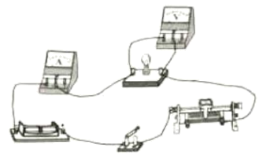

A 变阻器*R*短路 B. 变阻器*R*断路 C. 灯L短路 D. 灯L断路

【答案】D

【解析】

【详解】由电路图知，滑动变阻器*R*和灯L串联，电压表测灯两端的电压，闭合开关时，灯不亮，且电流表无示数，则电路中出现了断路，而电压表有明显示数，意味着电压表与电源是接通的，故出现的故障是灯L断路了。故ABC错误，D正确。

故选D。

14.关于温度、热量和内能，下列说法正确的是（　　）

A. 物体吸收热量，温度一定升高

B. 80°C的水一定比30°C的水含有的热量多

C. 物体的内能增加，一定是从外界吸收了热量

D. 温度相同的物体接触时不发生热传递

【答案】D

【解析】

【详解】A．晶体熔化过程中，需吸收热量，但温度不变，水在沸腾时，需继续吸热，但温度保持不变，故A错误；

B．热量是热传递过程中内能转移的量度，是一个过程量，不能说物体含有热量，故B错误；

C．改变内能有两种途径：做功与热传递，故C错误；

D．热传递发生的条件是两个接触的物体有温差，若两个物体温度相同，则不会发生热传递，故D正确。

故选D。

15.如图所示，水平桌面上放有底面积和质量都相同的甲、乙两平底容器，分别装有深度相同、质量相等的不同液体．下列说法正确的是（ ）

①容器对桌面的压力：F甲＞F乙

②液体的密度：ρ甲=ρ乙

③液体对容器底部的压强：p甲＞p乙

④容器对桌面的压强：p甲′=p乙′

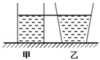

A. 只有①和③ B. 只有①和④ C. 只有②和③ D. 只有③和④

【答案】D

【解析】

①容器质量相等，容器内的液体质量也相等，所以总重相等，即容器对桌面的压力相等：F甲=F乙，故①错误；

②液体的质量相等，由图知，乙容器越往上，口径越大，所以乙中液体体积大，根据可知，乙的密度小，故ρ甲>ρ乙,故②错误；

③因为ρ甲>ρ乙，且液面相平，根据可知，液体对容器底部的压强为：p甲＞p乙，故③正确；

④总重相等，容器的底面积相等，根据得，容器对桌面的压强：p甲′=p乙′，故④正确；

故选D．

点睛：关键是判断出两液体密度大小的关系，根据图可知，乙液体体积大，而两液体质量相等，所以根据密度公式可判断密度大小，再判断其它就没有难度了．

16.用电器*R*1和*R*2上都标有“6V”字样，它们的电流随电压变化关系如图所示。下列说法不正确的是（　　）

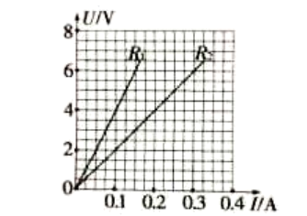

A. *R*1和*R*2的阻值不随温度的变化而变化

B. *R*1:*R*2=2: 1

C. *R*1和*R*2并联在4V电源上，通过电流*I*1:*I*2=2:1

D. *R*1和*R*2并联在4V电源上，消耗总功率为1.2W

【答案】C

【解析】

【详解】A．由图像可知，两条线都是直线电压和电流的比值是一个定值，所以*R*1和*R*2的阻值不随温度的变化而变化，故A正确，A不符合题意；

B．由图像可知，两条直线都过坐标原点，符合正比例函数的关系，我们取电压都为2V时，流经*R*1的电流为0.05A，流经*R*2的电流为0.1A，根据欧姆定律变形式可知，*R*1: *R*2=2: 1，故B正确，B不符合题意；

C．由选项B可知*R*1: *R*2=2: 1，*R*1和*R*2并联，加在其两端的电压相等，根据公式可知，*I*1:*I*2=1:2，故C错误，C符合题意；

D．*R*1和*R*2并联，加在其两端的电压相等都是4V，根据公式，由图可知*R*1=40Ω，*R*2=20Ω，消耗的总功率为



故D正确，D不符合题意。

故选C。

17.如图所示，用*F*1的力将物体B匀速提升*h*， *F*1做功600J，若借助滑轮组用*F*2的力把物体B匀速提升相同高度，*F*2 做功为1000J。下列说法正确的是（　　）

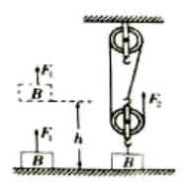

A. 两个过程中的拉力*F*1= 3*F*2 B. *F*1 做功的功率比*F*2做功的功率小

C. 滑轮组机械效率为40% D. *F*2 做功的距离为3*h*

【答案】D

【解析】

【详解】A．*F*1做功600J，由 可知



由图可知，滑轮组的绳子股数*n*=3，所以绳子自由端移动的距离*s*2=3*h*，*F*2做功1000J，由 可知



所以 ，故A错误；

B．题中没有给出两次运动的时间，所以无法比较两个力做功的功率，故B错误；

C．因为用*F*1的力将物体B匀速提升，所以物体B的重力*G*等于拉力*F*1，所以滑轮组的有用功为



滑轮组的总功等于拉力*F*2做的功，即



所以滑轮组的机械效率



故C错误；

D．由图可知，滑轮组的绳子股数*n*=3，所以绳子自由端移动的距离*s*2=3*h*，即*F*2 做功的距离为3*h*，故D正确。

故选D。

18.如图在探究“电流与电阻关系”时，电源电压恒为3V，实验准备了阻值分别为5Ω、10Ω、20Ω电阻，当将10Ω的电阻接入*R*所在位置时，调节滑动变阻器，使电压表的示数为2V，再分别用5Ω、20Ω的电阻替换10Ω的电阻进行实验，下列说法正确的是（　　）

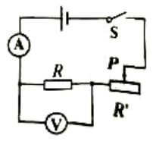

A. 用5Ω电阻替换，滑片P应向右端移动，电流表示数变大

B. 用5Ω电阻替换，滑片P应向左端移动，电流表示数变小

C. 用20Ω电阻替换，滑片P应向左端移动，电流表示数变大

D. 用20Ω电阻替换，滑片P应向右端移动，电流表示数变小

【答案】D

【解析】

【详解】题目要探究的是：电流与电阻的关系，接入10Ω的电阻时，电压表的示数为2V，此时变阻器两端的电压为1V，即定值电阻与变阻器的电压之比为2:1，用5Ω或20Ω的电阻替换10Ω的电阻时，电压表的示数应保持不变，即定值电阻与变阻器的电压之比保持为2:1，若用5Ω的电阻替换，据串联电路的分压特点，则变阻器接入电路的阻值应变小，那么滑片P应向左移动，此时电路中的电流变大；若用20Ω的电阻替换，则变阻器接入电路的电阻应变大，那么滑片P应向右移动，此时电路中的电流变小，故ABC错误，D正确。

故选D。

**二、填空与作图题**

19.(1)图甲所示木块的长度为______cm；

(2) 图乙所示天平测得物体的质量是______g；

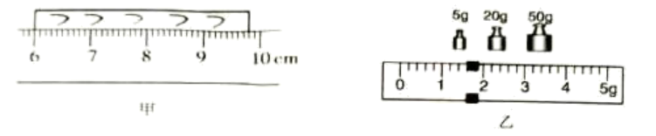

(3)图丙所示电压表的示数是_______V；

(4)图丁所示的物重是_______N。

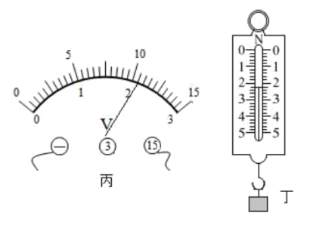

【答案】 (1). 3.80 (2). 76.6 (3). 10.5 (4). 2.2

【解析】

【详解】(1)[1]如图甲所示，刻度尺的分度值为0.1cm，物体的左端在刻度尺6.00cm处，右端在9.80cm处，则物体的长度为

*L*=9.80cm-6.00cm=3.80cm

(2)[2]如图乙所示，天平标尺分度值为0.2g，则物体的质量为

*m*=50g+20g+5g+1.6g=76.6g

(3)[3]如图丙所示，电压表选择的是分度值为0.5V的大量程，示数为10.5V。

(4)[4]如图丙所示，弹簧测力计的分度值为0.2N，弹簧测立计示数为2.2N。

20.抗疫防控期间，常德市防疫部门利用雾炮车对城区街道喷洒消毒剂进行消毒和除尘，雾炮车在水平路面匀速前进喷洒消毒液的过程中，雾炮车的动能________（选填“变大”、“不变”或“变小”），喷洒时离得较远的环卫工人也能闻到消毒液的气味，这是_______现象。

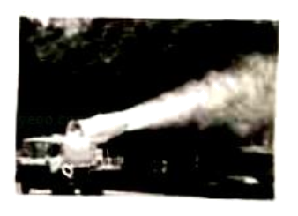

【答案】 (1). 变小 (2). 扩散

【解析】

【详解】[1]雾炮车在匀速喷洒消毒液的过程中，车的速度不变，但随着消毒液的减小，车的总质量减小，所以车的动能变小。

[2]喷洒消毒液时，能闻到其气味，是其分子在不停地作无规则的运动，即为扩散现象。

21.2019年10月16日，连接江南一江北的沅江遂道顺利通车，遂道全长2240m，双向四车道，给常德市民的出行带来了极大的方便。在遂道口设有如图所示标示牌，标示牌上“60”的单位为____，张师傅驾车通过沅江遂道，在遵守交通规则的情况下至少需要_____s。

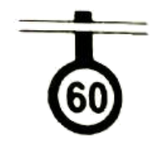

【答案】 (1). km/h (2). 134.4

【解析】

【详解】[1]标示牌上标示的是遂道中车的最高速度为60km/h。

[2]在不超速驾驶的情况下，通过遂道所需要的最少时间



22.如图所示电路，灯L1、L2串联接在9V的电源两端，灯L1标有“6V、6W”， 灯L2标有“6V、3W”，闭合开关，1min内L2消耗的电能是______J（不计温度对灯泡电阻的影响）。

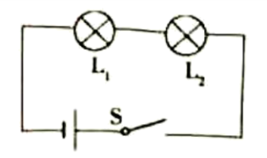

【答案】180

【解析】

【详解】[1]由可得灯L1、L2的电阻





灯L1、L2串联接在9V的电源两端，则电路总电阻



则电路电流



由可得可得L2两端实际电压



则1min内L2消耗的电能



23.农忙时节小明帮爷爷挑谷子，初次干农活的他在左筐中装了20kg，右筐中装了25kg， 如果扁担的长度为1. 8m，则他在距扁担左端_____m处将谷子挑起来才能使挑担水平（扁担和筐的重力均不考虑）；为了方便行走，小明将两筐谷子同时向内移动了0. lm，则需要______筐（选填“左”或“右”）增加约_____kg （保留1位小数）谷子，才能基本保持挑担水平。

【答案】 (1). 1 (2). 右 (3). 0.7

【解析】

【详解】[1]根据杠杆平衡条件有



则



扁担的长度为1. 8m，则他在距扁担左端



处将谷子挑起来才能使挑担水平，右筐距离0.8m。

[2][3]将两筐谷子同时向内移动了0. lm，则左端距离变为0.9m，右端距离变为0.7m，此时





左边力与力臂乘积大于右边力与力臂乘积；要使挑担基本保持水平，根据杠杆平衡条件应该在右边增加谷子



24.在图中画出质量为1kg物体所受支持力的示意图。

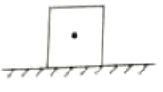

【答案】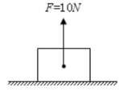

【解析】

【详解】物体在水平面对地面的压力等于物体本身的重力，则物体对水平面的压力



物体在水平面静止，物体受到的支持力跟物体对水平面的压力是一对大小相等、方向相反、作用在同一条直线上、作用在不同物体上的相互作用力，故



支持力的作用点物体上，方向竖直向上，过力的作用点，沿力的方向画一条箭头的线段，并用*F*表示，如图所示



25.请在图中标出小磁针的N极和磁感线的方向。

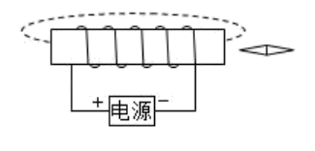

【答案】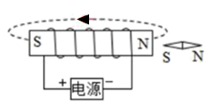

【解析】

【详解】由安培定则可知，通电螺线圈的右端为N极，故磁感线的方向向左，小磁针的左端为S极，右端为N极，如图所示

。

**三、综合题**

26.如图所示是“探究平面镜成像特点”的实验装置，把一支点燃的蜡烛A放在玻璃板的前面，再拿另一支外形相同的蜡烛B竖立着在玻璃板后面移动，直到看上去跟蜡烛A的像完全重合，这个位置就是像的位置，在白纸上记下*A*和*B*的位置。移动点燃的蜡烛，重做多次实验。

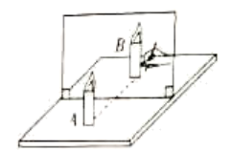

(1)实验过程中用玻璃板代替平面镜的目的是_______；

(2)移去蜡烛B，在其位置上竖立光屏，在光屏上_________（选填 “能”或“不能”）承接到蜡烛A的像，说明所成的像是_______像。

(3)将蜡烛A靠近玻璃板，所成像的大小将________。（选填“变大”“变小”或“不变”）。

【答案】 (1). 便于确定像的位置 (2). 不能 (3). 虚 (4). 不变

【解析】

【详解】(1)[1]玻璃板是透明的，用玻璃板代替平面镜是为了便于确定像的位置和便于比较物与像的大小关系。

(2)[2][3]光屏能够承接到的像是实像，移去蜡烛B，在其位置上竖立光屏，在光屏上不能承接到像，说明平面镜成的像是虚像。

(3)[4]平面镜成的像与物关于平面镜对称，像与物的大小相同，将蜡烛A靠近玻璃板，所成像的大小不变。

27.在探究“二力平衡条件”的实验中，实验装置如图所示。

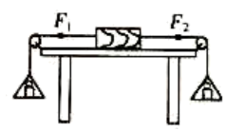

(1)实验时，向左盘和右盘同时放入等重的砝码，这时木块保持静止，说明一对平衡力的_____； 但小明在实验时发现，若向左盘和右盘同时放入不等重的砝码时木块仍然保持静止状态，则产生这一现象的原因是________；

(2)现保持*F*1与*F*2相等，将木块换成小车，然后扭转一个角度，松手后，小车将________，设计这一步骤的目的是为了验证二力平衡时的两个力一定________；

(3)如果将木块换成弹簧测力计，左右两盘各放入重5N的砝码，则弹簧测力计的示数为______。

A．10N B.5N C.0N

【答案】 (1). 大小相等 (2). 木块与桌面间存在摩擦力 (3). 转动回来 (4). 在同一直线上 (5). B

【解析】

【详解】(1)[1]左盘和右盘同时放入等重的砝码，则木块左右两边所受的拉力的大小相等，能处于静止状态，所以能说明一对平衡力的大小相等。

[2]小明在实验时，放入左右盘的砝码并不等重，但木块仍能保持静止，是因为木块与桌面之间有摩擦，所以木块所受的左右两个拉力大小不等，但由于摩擦力的影响，还是能处于平衡状态。

(2)[3][4]将木块换成小车后，小车与桌面的摩擦力较小，小车所受的两个拉力大小虽然相等，但两个拉力的方向不在同一直线上，于是两个拉力让小车转回原位，所以二力平衡时，两个力大小要相等，方向也需要在同一直线上。

(3)[5]把木块换成弹簧测力计后，在左右盘中放入5N的砝码，则弹簧测力计所受的拉力为5N，所以其示数为5N，故B选项正确。

28.某实验小组想要探究某热敏电阻的阻值和温度的关系，已接入电路中的器材有∶电源、电压表V2、阻值为*R*0的定值电阻、滑动变阻器*R*1、单刀开关S1，如图甲所示∶置于温控室（图中虚线区域，温度可调且自动显示）中的热敏电阻*R*T暂未接入电路，符号如图a所示。可供选择的器材有∶电压表V2、电阻箱*R*2（阻值可以直接读出的变阻器），符号如图b所示单刀开关2只，导线若干。

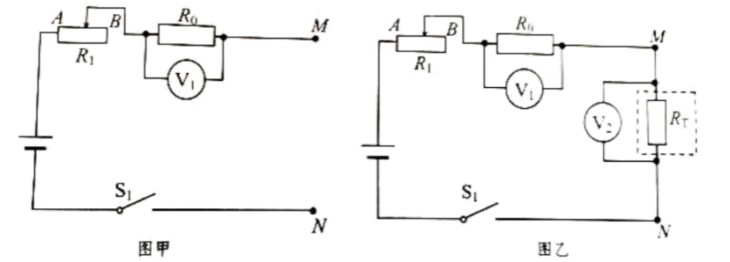

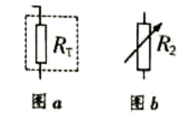

(1)小明同学选择电压表V2与热敏电阻*R*T按图乙所示接入*MN*之间。在闭合S1前，图乙中*R*1的滑片应移动到_____（填“*A*”或“*B*”）端；当温控室的温度为*t*1时，两电压表示数分别为*U*1、*U*2，则此时热敏电阻的阻值*R*T=______ （用已知量和测量值表示）。

(2)小惠同学没有选择电压表V2，而是选择了电阻箱*R*2，请你在图甲中帮她完善电路图。______

(3)在小惠设计的实验中，热敏电阻的阻值*R*T，满足的关系式为______________。

A． *R*T=*R*0B. *R*T=*R*1C.*R*T=*R*2

(4)通过实验探究，小明和小惠都得出了热敏电阻阻值随温度变化的规律，如图丙中的图像曲线所示，此规律是∶___________________________。

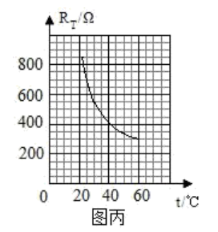

【答案】 (1). *B* (2).  (3). 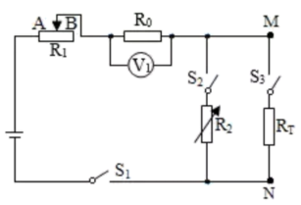 (4). C (5). 随温度的升高，热敏电阻阻值变小

【解析】

【详解】(1)[1]在闭合S1前，图乙中*R*1的滑片应移动到阻值最大处的*B*端。

[2]*R*0和*R*T串联，当温控室的温度为*t*1时，两电压表示数分别为*U*1、*U*2，根据分压原理可知



则此时热敏电阻的阻值



(2)[3]小惠同学没有选择电压表V2，而是选择了电阻箱*R*2，先将热敏电阻接入电路中，通过开关的转换，再将电阻箱接入电路中，通过改变电阻箱的电阻，控制电压表示数不变，根据等效替代法可求出热敏电阻阻值，电路图如图所示

。

(3)[4]小惠选择的是等效替代法，所以在小惠设计的实验中，热敏电阻的阻值*R*T，满足的关系式为*R*T=*R*2。

故选C。

(4)[5]根据得出的热敏电阻的阻值随温度变化的规律可知，随温度的升高，热敏电阻阻值变小。

29.如图所示电路图中，已知定值电阻*R*1=*R*2=5Ω，滑动变阻器*R*g的最大阻值为10Ω，电源电压为12V，电路中*a*处可能是电压表也可能是电流表。

(1)若只闭合开关S1，将滑动变阻器的触片滑至最左端，则电流表A2的示数为多大？

(2)若同时闭合开关S1、S2，将滑动变阻器触片滑至其中点，此时滑动变阻器消耗的电功率为多大？

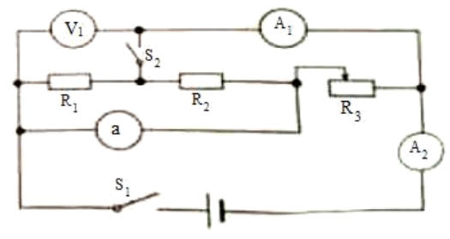

【答案】(1)电流表A2的示数为0.6A或1.2A；(2)若同时闭合开关S1、S2，将滑动变阻器触片滑至其中点，此时滑动变阻器消耗的电功率为28.8W或0。

【解析】

【详解】(1)只闭合开关S1，滑动变阻器的触片滑至最左端，则变阻器接入电路的阻值最大。

若*a*处接的是电压表，则定值电阻*R*1、*R*2和变阻器串联，电流表A2测电路的电流，那么此时电路的电流



若*a*处接的是电流表，则电路是滑动变阻器单独工作的简单电路，此时电路中的电流



(2)同时闭合开关S1、S2，滑动变阻器的触片滑至其中点，则变阻器接入电路的阻值为5Ω。

若*a*处接的是电压表，则电路是电阻*R*1单独工作的简单电路，此时变阻器消耗的电功率为0；

若*a*处接的是电流表，则电路为并联电路，此时变阻器消耗的电功率



答：(1)若只闭合开关S1，将滑动变阻器的触片滑至最左端，则电流表A2的示数为0.6A或1.2A；

(2)若同时闭合开关S1、S2，将滑动变阻器触片滑至其中点，此时滑动变阻器消耗的电功率为0或28.8W。